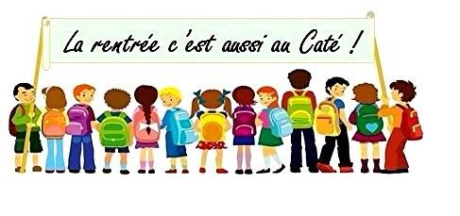Unité Pastorale de Rebecq :

Paroisse St-Pierre et St-Martin à Bierghes,

Paroisse St-Martin à Quenast,

Paroisse St-Géry à Rebecq,

Paroisse St-Fiacre à Wisbecq

Rebecq, le 12 septembre 2025

Chers Parents,

Il y a quelques années, vous avez demandé le baptême pour votre enfant. Vous vous êtes donc engagés à le faire grandir dans la foi chrétienne. Aujourd’hui, vous voulez qu’il se prépare aux sacrements de l’initiation chrétienne (Eucharistie, Réconciliation, Confirmation).

Pour vous aider dans cette préparation, les paroisses de notre Unité Pastorale organisent des rencontres de catéchisme durant l’année scolaire.

Le programme que nous vous proposons va se dérouler sur 4 ans.

La première année, appelée année d’Eveil à la foi ne compte qu’une rencontre par mois ainsi qu’une messe des familles par mois.

Cette année propose donc aux enfants de 2ième primaire et à leurs parents de « reprendre contact », tout simplement avec la vie paroissiale.

Cette première année sera suivie de trois années de catéchisme.

La première année prépare au sacrement de l’eucharistie (la communion), la deuxième, au sacrement de réconciliation et la troisième, à la Confirmation.

Les paroisses organisent également une messe des familles par mois, à laquelle votre présence est plus que souhaitée afin de soutenir votre enfant et de l’accompagner dans son parcours.

Afin de répondre à toutes vos questions et vous permettre d’inscrire votre enfant à ce programme de catéchèse, **nous invitons les parents à une rencontre le jeudi 18 septembre à 19h30 à la cure de Rebecq, rue de la Cure 2.**

Au plaisir de vous y rencontrer nombreux,

Abbé Jozef et Abbé Faustin

L’équipe de catéchèse

PS : pour tout renseignement complémentaire, veuillez contacter le curé de votre paroisse. Toutes les coordonnées se trouvent sur le site de l’unité pastorale : <http://paroissesaintgeryrebecq.be>

